Plans de gestion des sites LIFE Elia

UG:UM211 - Circuit: 220.504,380.13: pylône 103 au 107
Nom complet de l’UG: BRUME/(HOUFFALIZE)/VILLEROUX 380/220KV LI

Action LIFE: Fauche : 2 polygone(s) (3.54, 2.37 ha)
Autres actions LIFE sous cette/ces portée(s): Verger; Lisière restaurée; Lisière; Gestion d’habitat sensible

Commune(s): Lierneux

Triage(s) DNF concerné(s): Arbrefontaine (LEKEU Guy - GSM: 0477 78 14 16)

Cantonnement(s) DNF concerné(s):VIELSALM (080/28.22.80)
Info actualisées sur Le portail environnement de Wallonie

Gestionnaire (+ Propriétaire):
ID | Gestionnaire | Propriétaires
PC_302 | MAE Fanny Rion 0498/733 145 | Commune De Lierneux
PC_299 | MAE Fanny Rion 0498/733 145 | Gendebien, Cecilia Christiane
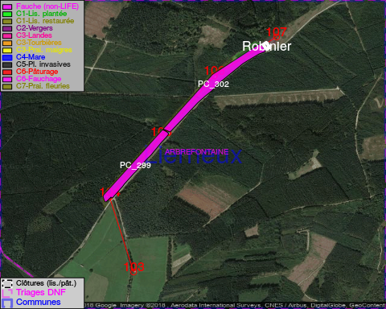

ATTENTION: PRESENCE D’UNE PLANTE INVASIVE: Solidage!!

GESTION:

Une Mesure Agro-Environnementale est d’application sur cette parcelle, la gestion répond à une convention agréée par l’agent MAE. Pour retrouver l’agent MAE: site Natagriwal - 010/47 37 71

Objectif à long terme :

Pas d’objectif écologique mais conserver l’habitat herbeux.

Tous les aménagements ont été terminés en August 2017

Détail par portée
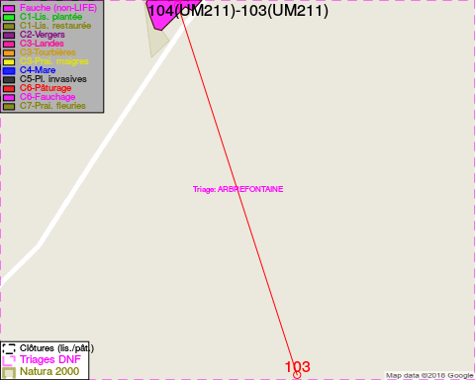
Adresse propriétaire:
- [PC_302] Commune De Lierneux: R Du Centre 80 Lierneux
- [PC_299] Gendebien, Cecilia Christiane: Smetslaan 13 Overijse
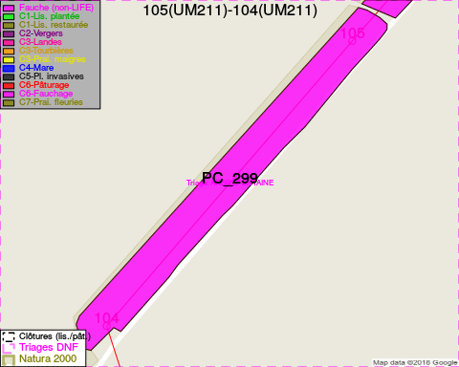
Adresse propriétaire:
- [PC_302] Commune De Lierneux: R Du Centre 80 Lierneux
- [PC_299] Gendebien, Cecilia Christiane: Smetslaan 13 Overijse
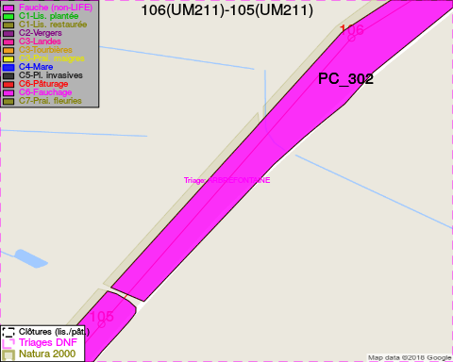
Adresse propriétaire:
- [PC_302] Commune De Lierneux: R Du Centre 80 Lierneux
- [PC_299] Gendebien, Cecilia Christiane: Smetslaan 13 Overijse
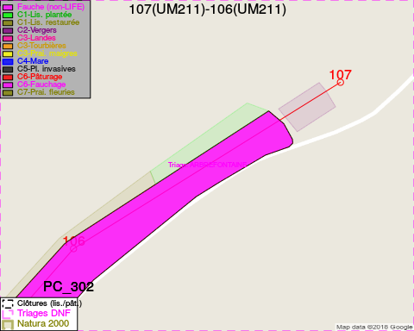
Adresse propriétaire:
- [PC_302] Commune De Lierneux: R Du Centre 80 Lierneux
- [PC_299] Gendebien, Cecilia Christiane: Smetslaan 13 Overijse

Document réalisé le 14/05/2018

